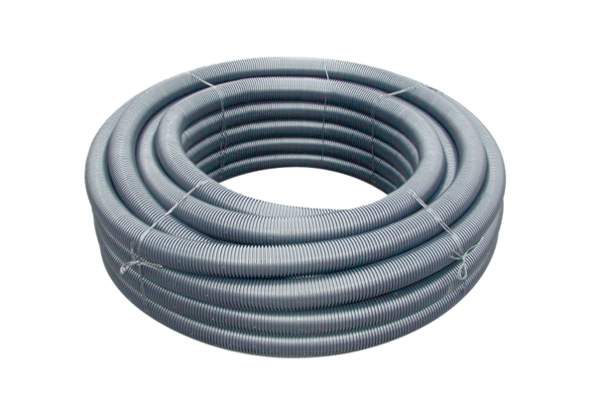Гибкая труба MF-F90Комплект поставки: 1 рулон 50 мАссортимент: К
Номер артикула: 0055.0095Изготовитель: MAICO

